ارزیابی عملکرد حرارتی بافت‌های شهری در اقلیم شهر تهران: آموزه‌هایی برای طراحی شهری حساس به شرایط خرداقلیم

چکیده:
آسایش حرارتی در فضاهای شهری به دلیل نقش چشمگیر آن در کیفیت این فضاها از اهمیت به سزایی برخوردار است. بنابراین، ضروری است طراحی فرم فضاهای شهری با در نظر گرفتن اصول آسایش حرارتی صورت گیرد. پژوهش حاضر به کمک شاخص‌های آسایش حرارتی، چارچوبی برای سنجش جامع اثرات فرم شهری بر عملکرد حرارتی (آسایش و استرس حرارتی) در فصول گرم سال ارائه. همچنین، فرایند تدوین الگوی فضایی-زمانی آسایش حرارتی به‌مثابه ابزاری برای سنجش سناریوهای طراحی بافت‌های مسکونی در راستای کاهش جزایر حرارتی معرفی می شود. در تحقیق حاضر، مؤلفه‌های فرم بافت شهری از قبیل نسبت فضای باز و نیز مؤلفه‌های مربوط به پروفایل معابر، از قبیل ارتفاع ساختمان‌ها، جهت و درجه محصوریت در نمونه‎های منتخب شهر تهران بررسی گردیده است. ارزیابی نقش این دو دسته مؤلفه در عملکرد آسایش حرارتی سبب می‌شود تا نقش توأمان مؤلفه‌های فرم ساختمان‌ها و معابر در بافت‌های شهری باهمدیگر دیده شود. بر این اساس، عملکرد هر یک از گونه بافت‌های شهری در تأمین آسایش حرارتی و نیز ایجاد استرس حرارتی تعیین و تحلیل می‌گردد. چنین تحلیل‌های فضایی-زمانی در محیط شهری، طراح را قادر به ارزیابی طرح خود کرده و راهکارهایی برای بهبود وضعیت موجود ارائه ‌دهد تا کیفیت فضاهای شهری در اقلیم‌های گرم ارتقا یابد.

واژگان کلیدی: آسایش حرارتی، استرس حرارتی، بافت شهری، برنامه ریزی و طراحی شهری، عملکرد حرارتی، فرم شهری.

مقدمه
طی چند دهه گذشته، رشد شهر و شهرنشینی و توسعه ساختمان‌های شهری به همراه جايگزين شدن پوشش طبيعي زمين با مصالح جدید، اثرات خنک‌کنندگی سطوح طبيعي را از بين برده و افزايش دمای پهنه‌های شهری را به دنبال داشته است. این روند افزایشی در ساخت محیط طبیعی و بهره‌برداری بی‌رویه از آن، كيفيت فضاهای شهري را پايين آورده و سبب ناراحتي و عدم آسایش حرارتی شهرنشينان می‌شود. (حیدری،1393، 23). دراین‌راستا محلات مسکونی یکی از گونه‌های مهم خرد اقلیم‌های شهری است که پذیرای طیف وسیعی از گروه‌های جمعیتی گوناگون بوده و می‌توانند بستر مناسبی برای فعالیت‌های شهری پدید آورند (Taleghani et al., 2015; Li, Zhang, and Lihua, 2016). مطالعات پیشین نشان می‌دهند که آسایش حرارتی در سطح محلات به حد مطلوب نرسیده‌ و نیازمند مطالعات بیشتر با توجه به شرایط اقلیمی، کالبدی و فرهنگی هر منطقه است (Alznafer, 2014; Li et al., 2016). این مشکلات در اقلیم‌های گرم و خشک و باوجود تابستان‌های گرم‌تر پررنگ‌تر شده و امکان آسایش حرارتی را با محدودیت‌های بیشتری مواجه نموده است (توسلی،1381، 45). بنابراین ضروری است طراحی فرم فضاهای شهری با در نظر گرفتن ارتقا آسایش حرارتی صورت گیرد تا بستری برای حضور پذیری بیشتر افراد در طیف زمانی گوناگون فراهم آید.
با مرور سابقه پژوهش‌های انجام‌شده، می‌توان گفت که با وجود ضرورت و اهمیت آسایش حرارتی در فضاهای باز شهری، مطالعات پرداخته‌شده به این موضوع نسبت به بررسی آسایش حرارتی در ساختمان‌ها و فضاهای بسته، کمتر است (تصویر 1) (مجیدی و همکاران، 1397). علاوه بر این، باوجود مطالعات انجام‌شده در راستای شناسایی نقش فرم محیط در آسایش حرارتی، تاکنون پژوهش های کمتری پیرامون عملکرد توزیعی آسایش حرارتی به‌صورت فضایی-زمانی در بافت‌های مسکونی در فصول گرم سال انجام گرفته است. مطالعات به برداشت میدانی از چند نقطه منفرد اکتفا نموده و نتایج را به‌کل محدوده تعمیم داده‌اند. ازآنجاکه اندازه‌گیری‌های میدانی در سطح فضای موجود پراکنده هستند، بررسی توزیع فضایی-زمانی عملکرد حرارتی محیط به‌صورت دقیق به دست نخواهد آمد. بنابراین، لازم است با شبیه‌سازی پیشرفته، اطلاعات دقیق‌تر از تمامی نقاط سطح بافت‌های شهری کسب شود تا فهم کامل‌تری به دست آید (Gharai, Masnavi, and Hajibandeh, 2018). مسئله دوم این است تحقیقات عمدتاً به بررسی یک یا دو متغیر فرم پرداخته و کمتر اثرات درهم‌تنیده چندین عامل را مطالعه نموده‌اند. به‌عنوان‌مثال، به بررسی یک خیابان منفرد یا مجموعه محدودی از تک ساختمان‌ها پرداخته‌اند. این مسئله سبب می‌شود تا اثر هم‌زمان و درهم‌تنیده تأثیرگذاری مؤلفه‌های فرم شهری نادیده گرفته شود.

تصویر 1- مقالات منتشرشده در حوزه آسایش حرارتی در محیط‌های داخلی و در فضاهای خارجی از سال 2000 تا 2019
مقاله حاضر نخست، به شناسایی نقش متغیرهای فرم شهری و برهم‌کنش آن‌ها بر عملکرد حرارتی بافت‌های شهری (آسایش حرارتی و استرس حرارتی) در فصول گرم سال می پردازد. به‌عنوان هدف دوم، فرایند تدوین الگوی فضا-زمانی آسایش حرارتی را به‌مثابه چارچوب و روشی برای ارزیابی سناریوهای طراحی بافت‌های مسکونی معرفی می‌کند. به‌منظور افزایش دقت، سنجش عملکرد حرارتی در سه نمونه بافت شهری با ویژگی‌های هندسی متفاوت انجام شده است. نمونه موردمطالعه تحقیق شهر تهران است. هم‌چنین، چارچوب و فرایندی سیستماتیک برای چگونگی سنجش اثرات مؤلفه‌های فرم بافت‌های شهری در عملکرد حرارتی آن‌ها را معرفی کرده که می‌تواند دقت فرایند مدل‌سازی آسایش حرارتی را ارتقا دهد. این تحلیل فضایی-زمانی آسایش حرارتی در محیط شهری می تواند طراح را قادر به ارزیابی تفصیلی طرح‌های آتی و ارائه راهکارهای مناسب برای ارتقاء کیفیت فضاهای شهری نماید.

1- مبانی نظری
تا کنون مطالعات بسیاری به بررسی رابطه محیط مصنوع و کیفیت آسایش حرارتی پرداخته‌اند. اما عمده مطالعات صورت گرفته مربوط به موضوع آسایش در فضاهای داخلی است و در رابطه با درک شرایط حرارتی فضای باز، پژوهش‌های کمتری انجام‌شده است. دلیل این مسئله را می توان به پیچیدگی پارامترهای مؤثر بر آسایش فضای باز به دلیل تنوع فضایی و گستره وسیع فعالیت‌های افراد در سطح شهر ارتباط داد (مجیدی و همکاران، 1397، حیدری و منعام، 1392). از سوی دیگر، فضاهای خارجی در معرض متغیرهای غیرقابل‌کنترل اقلیمی قرار دارند که اندازه‌گیری و دستیابی به سطح آسایش را دشوار می‌سازد. تعامل میان این متغیرهای اقلیمی متفاوت پیچیده بوده و با موانع بیشتری مواجه است (Taleb, 2014). اما امروزه با افزایش جمعیت، تراکم شهری و همچنین افزایش گرمای زمین، توجه به آسایش حرارتی در فضاهای باز اهمیت بیشتری پیداکرده است (طاهباز، 1386).
در مطالعات آسایش حرارتی، سه رویکرد اصلی برای ارزیابی این مفهوم ارائه‌شده است: رویکرد نخست: تعادل حرارتی که ابتدا بر اساس نتایج تحقیقات فنگر به وجود آمده و پس‌ازآن با ارائه شاخص‌های گوناگون دیگر پیشرفت‌های بسیاری داشته است. در این رویکرد، بر اساس چهار پارامتر خرد اقلیمی شامل دمای هوا، دمای متوسط تابشی، رطوبت نسبی و جریان هوا و دو پارامتر فردی شامل نرخ متابولیسم و پوشش افراد است که منجر به تهیه و تدوین شاخص‌های بسیار متنوعی در طی سال‌های در این حوزه شده است. رویکرد دوم: رویکرد تطبیقی است که توسط هامفری در سال ۱۹۷۳ بر اساس نتایج تحقیقات میدانی در فضاهای داخلی تدوین‌شده است. آن‌ها از طریق پرسشنامه احساس حرارتی کاربران را در نمونه‌های متعددی برداشته و بر اساس آن شاخص‌های آسایش را معرفی نموده‌اند. رویکرد سوم: رویکرد آسایش حرارتی شخصی است که مربوط به چند سال اخیر بوده و به استخراج شاخص‌های ادراک آسایش از تک‌تک افراد می‌پردازد. این رویکرد، آسایش را برای هر فرد گزارش می‌کند و لازم است از نرم‌افزارها و ابزارهای پیشرفته متصل به شبکه استفاده شود (Kim, Schiavon, and Brager, 2018).
ازآنجاکه هدف این پژوهش ارزیابی اثرات فرم هندسی بافت‌های شهری بر عملکرد خرداقلیمی آن‌هاست، مبانی نظری ارائه‌شده عمدتاً بر رویکرد نخست متمرکز است. نقش طراحی شهری و ویژگی‌های آن به مدت طولانی تمرکز بسیاری از آثار علمی مانند اثرات جزایر حرارتی و تغییرات اقلیمی بوده است (Oke, 2002). مطالعات نشان داده اند که ریخت‌شناسی و هندسه شهری به‌عنوان مهم‌ترین عوامل از جنبه‌های فیزیکی محیط‌های شهری هستند (Ali-Toudert and Mayer, 2006). در این راستا، فرم محیط‌های شهری در مقیاس‌های گوناگون از سطح شهر، پاره شهر، تا تک فضاهای باز و نیمه‌باز موردبررسی قرار می‌گیرند. یکی از مؤلفه‌های مهم، زاویه دید به آسمان است که اغلب موردتوجه مطالعات طراحی شهری بوده‌است. زاویه دید آسمان برای نشان دادن سطح سایه در فضاهای باز استفاده شده است که شامل ساختمان‌ها، درختان و سایر ساختارهای شهری بوده و افق قابل‌مشاهده و پرتوهای ورودی را تغییر می‌دهد. در سال 2007، احمد و همکاران (Ahmed-Ouameur and Potvin, 2007) نقش ریخت‌شناسی شهری از قبیل پستی‌وبلندی، تخلخل، تراکم ابنیه و فضای سبز و همچنین متغیرهای اقلیمی را در محاسبه آسایش حرارتی اندازه‌گیری کردند. نتایج تحقیق آن‌ها نشان داد که با افزایش تراکم ابنیه، دمای مؤثر نیز افزایش و یا افزایش تراکم فضای سبز، دمای مؤثر کاهش می‌یابد. در این راستا، جامی و همکاران (Jamei and Rajagopalan, 2017) نشان دادند که ارتفاع‌های یکسان و ترکیب‌بندی و مساحت مشابه ساختمان‌ها اثرات نامطلوب شهرنشینی را تشدید می‌کنند، درحالی‌که افراد در مناطق با بافت هندسی متنوع بیشتر احساس آسایش می‌کنند.
تحقیقات فوق به‌منظور ارزیابی آسایش حرارتی در فضاهای شهری از شاخص‌های گوناگونی استفاده کرده‌اند. دمای تابشی، میزان استرس حرارتی محیط را بر اساس تبادل امواج تابشی میان انسان و محیط پیرامون معرفی می‌کند (Lindberg et al,. 2016). در دهه‌های اخیر، شاخص‌های بسیار متنوعی به‌منظور سنجش آسایش حرارتی در محیط‌های بیرونی معرفی‌شده است، مانند میانگین پیش‌بینی نظر (Perini and Magliocco, 2014)، دمای فیزیولوژیک معادل (Galindo and Hermida, 2018)، دمای مؤثر استاندارد (Hsieh and Shannon, 2005) و شاخص جهانی اقلیم حرارتی(UTCI). UTCI به‌عنوان یک شاخص جدید در مطالعات آسایش به‌عنوان یکی از رایج‌ترین شاخص‌ها برای سنجش آسایش در مقایسه با دیگر شاخص‌ها شناخته می‌شود، هرچند که کاربست آن در فضاهای جدید چندان مطالعه نشده است (Cheung and Jim, 2018).
بنابراین، با عنایت به نظریه ها و شاخص‌های مطرح‌شده، چارچوب نظری این تحقیق بر اساس تلفیقی از مطالعات مؤلفه‌های فرم شهری مؤثر در عملکرد حرارتی و روش‌ها و شاخص‌های سنجش عملکرد حرارتی استوار است. در مورد فرم محیط، با توجه به‌مرور ادبیات صورت گرفته و تطبیق آن با مقیاس نمونه‌های منتخب مطالعه، مؤلفه‌های آن در دو سطح انتخاب‌شده‌اند، مؤلفه‌ مربوط به بافت شهری، شامل نسبت فضای باز به کل فضا و مؤلفه‌های مربوط به پروفایل معابر شامل میانگین ارتفاع ساختمان‌ها، جهت معبر و درجه محصوریت. در ارتباط با سنجش آسایش و استرس حرارتی از شاخص UTCI استفاده شده که به دلیل جامعیت و بدیع بودن این شاخص در این حوزه دانش است. علاوه بر این، به‌منظور سنجش فضایی-زمانی استرس حرارتی، شاخص سنجش استرس حرارتی (HSI) ارائه شده است (تصویر 2).
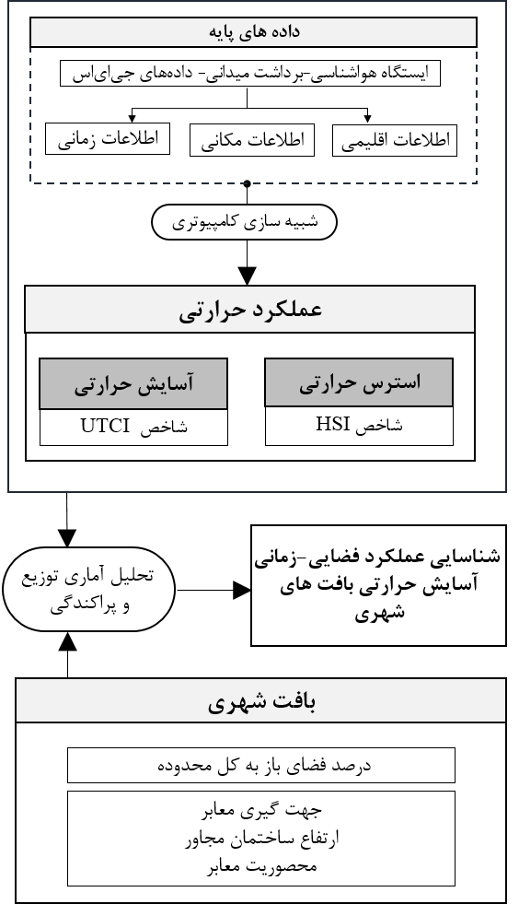
تصویر 2- مؤلفه‌ها و شاخص‌های منتخب در روند انجام پژوهش

2- روش پژوهش
بر اساس هدف این تحقیق، طرح پژوهش کمی و بر جهان‌بینی پسااثباتگرا و فرض‌های آن استوار است. حوزه تحقیق این مطالعه، بافت‌های شهری در نمونه های موردی کلان‌شهر تهران بوده و ارتباط میان عملکرد حرارتی بافت‌های شهری متناظر با مؤلفه‌های فرم آن از طریق روش‌های آماری توزیع پراکندگی ارزیابی می‌شود. این پژوهش دارای جهت‌گیری کاربردی و از نظر روش گردآوری اطلاعات، به‌صورت ترکیبی از روش‌های شبیه‌سازی کامپیوتری و مطالعات میدانی است. دراین‌راستا، روش تحقیق از سه گام زیر تشکیل ‌شده‌است:
(1): در گام نخست مدل‌های سه‌بعدی نمونه‌های منتخب تولید شده‌اند.
(2): در گام دوم، عملکرد فضایی-زمانی حرارتی در سطح این محلات به کمک شبیه‌سازی کامپیوتری و محاسبه شاخص UTCI و HSI مشخص شده است. به‌منظور اعتبار سنجی عملکرد مدل آسایش حرارتی، برداشت‌های میدانی در سطح این سه بافت انجام‌گرفته که دربرگیرنده پارامترهای فیزیکی، شامل دما، رطوبت، جریان هوا و متوسط دمای تابشی است که به‌وسیله اندازه‌گیری در محیط ثبت و برداشت‌شده‌اند.
(3): در گام سوم تأثیر مؤلفه‌های هندسه فرم بر عملکرد آسایش حرارتی و استرس حرارتی در سطح این سه بافت به کمک نمودار ها و تحلیل آماری توزیع پراکندگی شناسایی شده است. همان‌طور که پیش‌تر اشاره شد، با توجه به‌مرور ادبیات صورت گرفته و تطبیق آن با نمونه‌های منتخب مطالعه، مؤلفه‌های فرم محیط در دو سطح انتخاب‌شده‌اند، مؤلفه‌ نسبت فضای باز به کل فضا در سطح بافت شهری و مؤلفه‌های مربوط به پروفایل معابر، که عبارت‌اند از میانگین ارتفاع ساختمان‌ها، جهت معبر و درجه محصوریت. بررسی نقش این دو دسته مؤلفه در عملکرد آسایش حرارتی این فرصت را به دست می‌دهد تا نقش هم‌زمان و توأمان مؤلفه‌های فرم ساختمان‌ها و معابر در بافت‌های شهری با همدیگر دیده شود (تصویر 2).

2-1 معرفی نمونه مورد بررسی و شرایط اقلیمی بستر
نمونه موردمطالعه در این تحقیق، بخش‌هایی از بافت محله مسکونی محله قیطریه در شهر تهران است که شامل سه نمونه از بافت مسکونی با ویژگی‌های هندسی متفاوت است. این سه گونه بافت شهری دربرگیرنده بافت ارگانیک، بافت هندسی منتظم و مجموعه‌های آپارتمانی است که در این منطقه حضور دارند. نمونه شماره 1 -بافت ارگانیک- دربرگیرنده بافت فشرده شهری، با نسبت معابر باریک و پر پیچ‌ و خم شناخته می‌شود، درحالی‌که نمونه شماره 2 -بافت منتظم و هندسی- با محدوده هایی با ارتفاع متوسط، فضاهای باز بیشتر و بافت هندسی منتظم شناخته می‌شود. نمونه شماره 3 که مربوط به یک مجموعه آپارتمانی است که دربرگیرنده بلوک‌های بلندمرتبه در این حوزه است. این سه نمونه بافت شهری در مجاورت یکدیگر انتخاب‌شده‌اند تا عدم قطعیت‌های مربوط به مسائل اجتماعی-فرهنگی افراد استفاده کننده از فضا کمتر شود. علاوه بر این، نمونه‌های موردمطالعه در کنار یکدیگر به گونه ای انتخاب‌شده‌اند که تا حد امکان شرایط خرد اقلیمی مشابهی برای آن‌ها در نظر گرفته شود (تصویر 3).

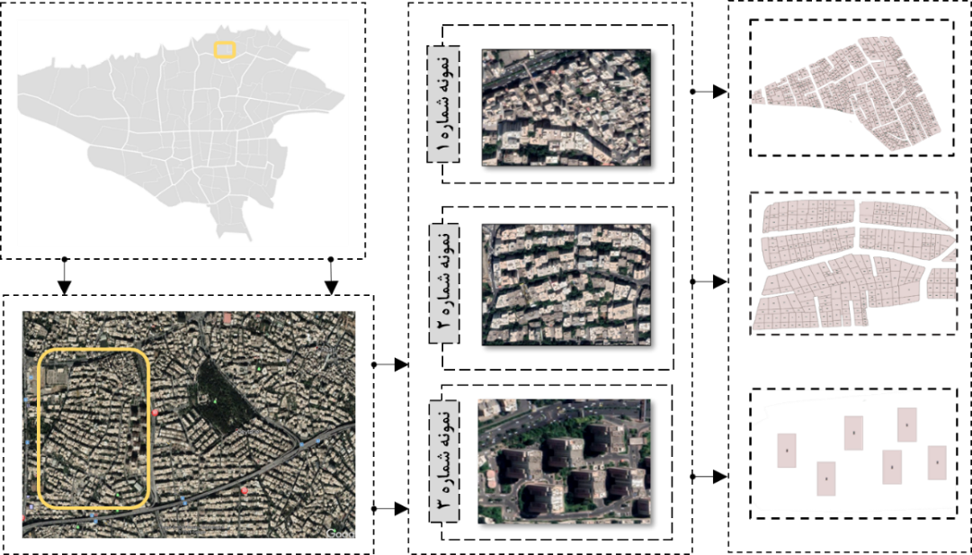
تصویر 3-نمونه‌های منتخب از بافت‌های شهری در محله قیطریه شهر تهران (مرجع تصاویر هوایی: https://www.google.com/earth/ )
در نمونه شبیه‌سازی‌شده، هریک از این سه نمونه به ترتیب دربرگیرنده مساحت 36372، 113044 و 69986 مترمربع هستند. در نمونه ارگانیک، ارتفاع ساختمان‌ها در محدوده 18-3 متر تغییر کرده، درحالی‌که در بافت منتظم این مقدار معادل 21-3 متر است. نسبت کلی فضای باز به محیط مصنوع در نمونه ارگانیک 30%، در بافت منتظم 50% و در نمونه مجموعه آپارتمانی معادل90% است. نسبت محصوریت معابر (نسبت ارتفاع به عرض معبر) در نمونه بافت ارگانیک از 2.5-0.5 است، درحالی‌که بافت هندسی بین 1.75-0.3 است. نمونه شماره 3 دربرگیرنده برج‌های بلندمرتبه با ارتفاع مشابه 42 متر است.
همچنانکه ذکر شد، نمونه های موردمطالعه در محله قیطریه شهر تهران و در 51 درجه و 19 دقیقه طول شرقی و 35 درجه و 41 دقیقه عرض شمالی و ارتفاع 1190 متر قرار دارد. دسته‌بندی آب و هوایی کوپن نشان می‌دهد که این شهر در محدوده نیمه‌خشک و سرد قرار دارد (BSk). علاوه بر این، تصاویر 4 و 5 وضعیت آب و هوایی سالانه این شهر را با جزئیات بیشتر نشان می‌دهند که از جدیدترین آمار آب و هوایی ایستگاه سینوپتیک شمیران-تهران استخراج شده است. آمار استخراج‌شده دربرگیرنده اطلاعات آب و هوایی در 21 سال گذشته است.
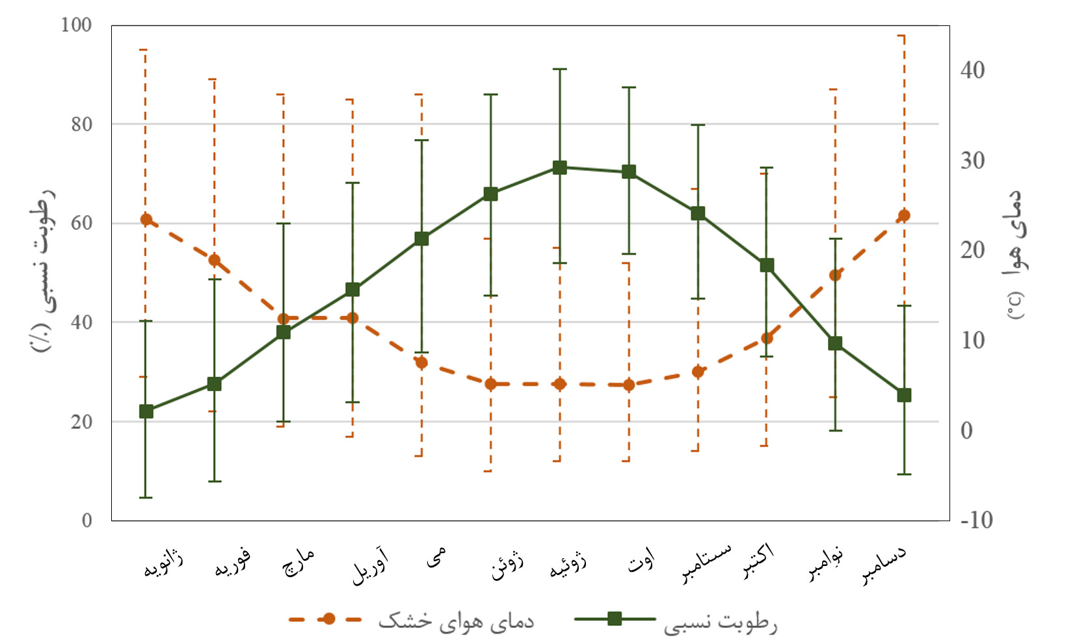 | 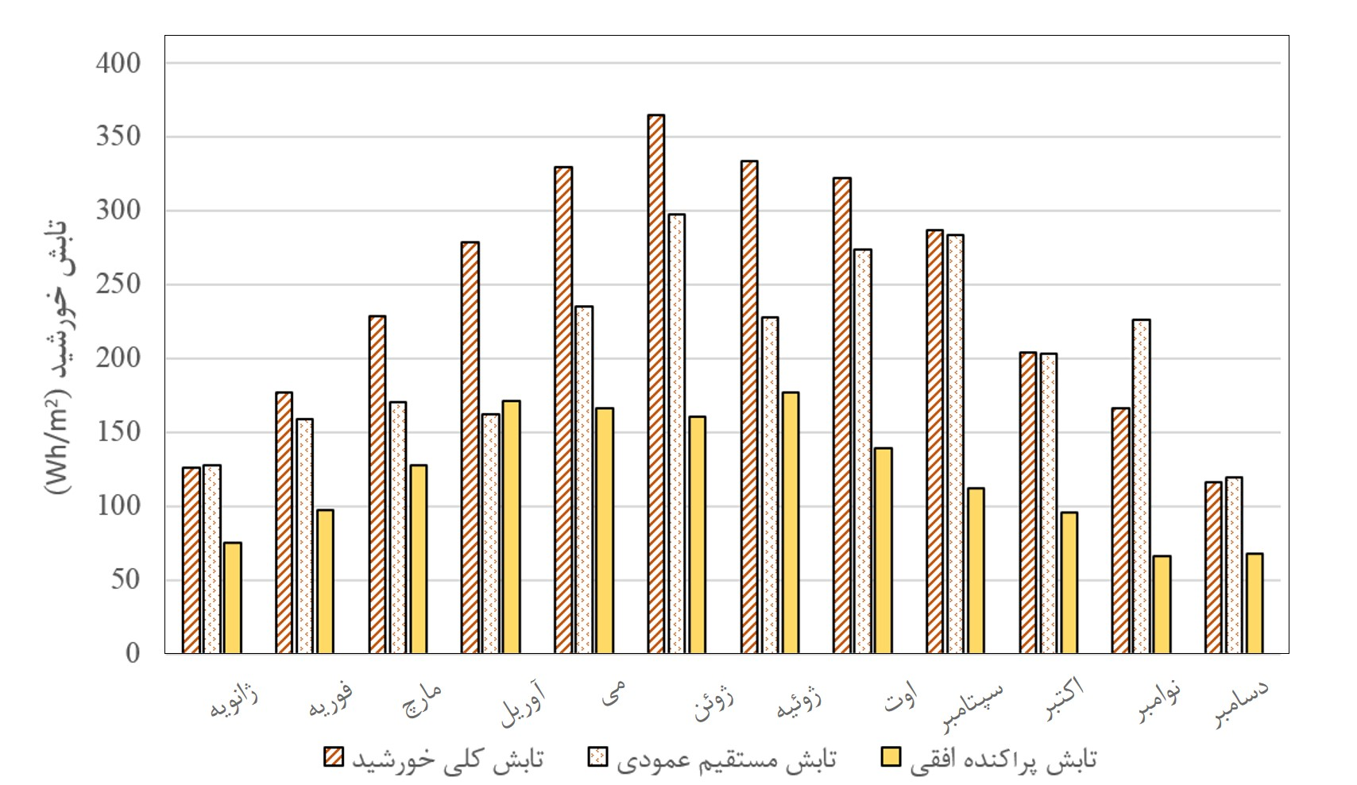
تصویر 4-وضعیت اقلیمی دمای هوای و رطوبت نسبی ماهانه در شهر تهران | تصویر 5- انواع تابش خورشیدی میانگین دریافتی ماهانه در شهر تهران

2-2 فرایند شبیه‌سازی آسایش حرارتی
در جهت شروع فرایند شبیه‌سازی، ابتدا مجموعه موردمطالعه به‌طور کامل در نرم‌افزار راینو(6) با حداکثر شباهت به بافت شهری واقعی شبیه‌سازی گردید. اطلاعات کالبدی و مکانی سایت که از طریق بانک‌های داده آرک-‌جی‌آی‌اس(10.6) و عکس‌های هوایی منطقه تکمیل‌شده بود، در فایل ورودی نرم‌افزار راینو(6) تنظیم و به داده‌های هواشناسی متصل می‌شوند. به‌منظور شبیه‌سازی عملکرد حرارتی، از پلاگین‌های لیدی‌‌باگ(0.0.67) و هانی‌بی(0.0.64) در نرم‌افزار گرس‌هاپر(6) که خود نرم‌افزار الحاقی-پلاگین- راینو(6) است، استفاده شده است. وضعیت اقلیمی از فایل آب و هوایی ایستگاه هواشناسی شمیران-تهران گرفته‌شده و اثرات هم‌زمان اشعه‌های خورشیدی با طول‌موج کوتاه و طول‌موج بلند شبیه‌سازی‌شده است. دمای داخلی ساختمان‌های مجاور، معادل 26 درجه سانتی‌گراد و دمای خارجی سطوح به کمک نرم‌افزار انرژی پلاس شبیه‌سازی‌شده است (جدول 1).
به‌منظور افزایش دقت شبیه‌سازی، یک شبکه از نقاط با سطح وضوح 1 متر در 1 متر در ارتفاع 1.5 متر تعریف شده است تا برای هریک از نقاط مزبور محاسبه آسایش صورت گردد. ازآنجاکه در محاسبات آسایش حرارتی در مقیاس افراد پیاده، نحوه شبیه‌سازی باید تا حد امکان به شرایط ادراکی واقعی افراد نزدیک‌تر شود، ارتفاع شبکه به منظور برداشت دقیق احساس حرارتی افراد در محدوده 1.5 متر قرار دارد (Nazarian, Sin, and Norford, 2018, ISO Standard, 1998). با توجه به‌دقت بالای مدل تعریف‌شده در هرکدام از سه نمونه منتخب، به ترتیب 20682 ، 60180 و 58872 نقطه (مجموعاً 138734 نقطه در سطح سه بافت) تعریف‌شده که مقادیر آسایش حرارتی در هریک از آن‌ها در ادامه مشاهده خواهد شد. شبیه‌سازی انجام‌شده در روز 21 اوت 2019 (30 مرداد 1398) به‌عنوان یکی از گرم‌ترین روزهای سال از ساعت 6 صبح تا 19 بعدازظهر انجام‌شده است. نتیجه این شبیه‌سازی دمای تابش و شاخص آسایش حرارتی برای هریک از نقاط مزبور در ادامه می آید. دمای هوا در این روز در محدوده 26 تا 38 درجه سانتی‌گراد قرار دارد. دمای تابش با در نظر گرفتن اثر هم‌زمان اشعه‌های طول‌موج کوتاه و طول‌موج بلند خورشید محاسبه ‌شده و از نتایج دمای تابش در محاسبه شاخص آسایش استفاده شده است.
جدول 1- مقادیر ورودی به‌منظور شبیه‌سازی عملکرد آسایش حرارتی
پارامترهای ورودی | مقدار
شهر | تهران، ایران
منطقه جغرافیایی | 51° 19′ E , 35° 41′ N
فایل آب و هوایی ورودی | ایستگاه هواشناسی شمیران تهران
بازه‌ زمانی شبیه‌سازی | 21 اوت 2019 (30 مرداد 1398)
بازه زمانی خروجی شبیه‌سازی | ساعتی
دمای داخل ساختمان‌ها | 26 درجه سانتی‌گراد
دمای سطوح خارجی ساختمان‌ها | محاسبات ترمودینامیک در نرم‌افزار انرژی پلاس
مساحت شبیه‌سازی‌شده | 219402 مترمربع
به‌منظور ارزیابی شاخص آسایش حرارتی، از شاخص UTCI استفاده گردیده که برای ارزیابی استرس گرمایی در سراسر جهان ایجاد شده است. این شاخص، دما، رطوبت نسبی، سرعت باد و میانگین دمای تابشی را پوشش می‌دهد و واحد UTCI درجه سانتی‌گراد بوده و بر اساس مدل دینامیک و ترمو-فیزیولوژیک چندهسته‌ایUTCI-Fiala ساخته شده است (Fiala et al., 2012). میزان استرس گرمایی و سرمایی و محدوده آسایش معرفی‌شده توسط این شاخص در مطالعات قبلی گزارش‌شده‌اند که در جدول 2 نشان داده شده است (Blazejczyk et al., 2012).
جدول 2- پهنه‌بندی معادل استرس حرارتی در بازه‌های دمایی شاخص‌های HSI وUTCI (مرجع:Chen et al., 2016 (Blazejczyk et al., 2012,
شاخص UTCI (°C) | شاخص HSI (°C.hour) | میزان استرس حرارتی
بالای 46 درجه سانتی‌گراد | بالای 280 | استرس حرارتی فوق‌العاده شدید
38 تا 46 درجه سانتی‌گراد | از 168 تا 280 | استرس حرارتی بسیار قوی
32 تا 38 درجه سانتی‌گراد | از 84 تا 168 | استرس حرارتی قوی
26 تا 32 درجه سانتی‌گراد | از 0 تا 84 | استرس حرارتی ملایم
9 تا 26 درجه سانتی‌گراد | 0 | بدون استرس حرارتی
0 تا 9 درجه سانتی‌گراد | از 126- تا 0 | استرس سرمایی اندک
0 تا 13- درجه سانتی‌گراد | از 308- تا 126- | استرس سرمایی ملایم
13- تا 27- درجه سانتی‌گراد | از 308- تا 504- | استرس سرمایی قوی
27- تا 40- درجه سانتی‌گراد | از 504- تا 686- | استرس سرمایی بسیار قوی
زیر 40- درجه سانتی‌گراد | کمتر از 686- | استرس سرمایی فوق‌العاده شدید
برای ارزیابی میزان شاخص استرس گرمایی، از رابطه زیر به‌عنوان یک شاخص عملکردی فضایی-زمانی استفاده شده است که میزان استرس حرارتی را نشان داده و در ادبیات این حوزه به صورت‌های گوناگون به کار گرفته شده است (Chen et al., 2016). همچنین، در این معادله از روش آماری انحراف از معیار استفاده شده است. شاخص استرس حرارتی ($HSI$) به‌عنوان مجموع انحراف عدد آسایش حرارتی در هر نقطه از فضا از حد بالای آسایش حرارتی (${TC}_{max}$) معرفی شده که واحد آن درجه سانتی‌گراد-ساعت (°C-hour) است (رابطه 1).
$$HSI=\sum_{i=1}^{h}{{HS}_{i}}$$ | (1)
$${HS}_{i}=\left\{\begin{aligned}0 {TC}_{i}≤{TC}_{max} \\ {TC}_{i}-26 {TC}_{i}>{TC}_{max}\end{aligned}\right.$$ | (2)

در این مطالعه، محدوده موردقبول آسایش مطابق با شاخص UTCI بین 9 تا 26 درجه سانتی‌گراد است. بنابراین، مقدار 26 به‌عنوان حد بالا (${TC}_{max}$) با واحد درجه سانتی‌گراد در معادله 1 وارد می‌شوند. ${ HS}_{i}$به‌عنوان میزان انحراف شاخص آسایش در هر نقطه از فضا از حد بالای آسایش قابل‌قبول (${TC}_{max}$) در هر ساعت از شبانه‌روز است که از طریق رابطه 2 محاسبه می‌شود و درنتیجه واحد سنجش آن درجه سانتی‌گراد است. ${TC}_{i}$ عدد شاخص آسایش محاسبه‌شده در هر نقطه از فضاست که با واحد درجه سانتی‌گراد بیان ‌شده است.h تعداد ساعاتی است که شبیه‌سازی آسایش در آن‌ها انجام شده و با واحد ساعت (hour) به‌کار رفته است.

3- نتایج و تحلیل
این بخش به بررسی نتایج حاصل از شبیه‌سازی بافت‌های شهری منتخب در سه بخش تحلیل دمای تابش، آسایش حرارتی و استرس حرارتی می‌پردازد. همانگونه که پیش‌تر ذکر شد، نخست اعتبار مدل شبیه‌سازی سنجیده شده است. به دلیل نقش دمای تابش در عملکرد شاخص آسایش، دمای تابش به‌عنوان معیار سنجش عملکرد مدل ارزیابی‌شده و نتایج آن با مقادیر شبیه‌سازی مقایسه شده است. نحوه سنجش دمای تابش و دقت ابزارهای اندازه‌گیری به کمک روابط معرفی‌شده در استاندارد ایزو 7726 است (ISO Standard, 1998). در قالب روش تحقیق، در هریک از بافت‌های منتخب، دو نقطه مبنا به‌منظور سنجش داده‌های اقلیمی انتخاب شد. برای اعتبارسنجی مدل مؤلفه‌های دمای هوا، رطوبت نسبی، سرعت و جهت وزش باد و درنهایت دمای کروی در این نقاط منتخب به‌صورت ساعتی از ساعت 8 صبح تا 4 بعدازظهر در روز شبیه‌سازی و به کمک دیتالاگرهای متغیرهای اقلیمی برداشت شد. مؤلفه‌های دمای هوا و رطوبت نسبی با سنسورهای یکپارچه در دستگاه هوبوآنست مدلU23-001 و جریان باد و دمای کروی نیز به ترتیب به کمک دستگاه کسترل4500 و دستگاه سنجش WBGT meter 8758 سنجیده شدند. دستگاه‌ها قبل از شروع فرایند کالیبره گردیدند تا از دقت فرایند کاسته نشود (جدول 3).
جدول 3- مشخصات فنی و توضیحات دستگاه‌های سنجش محیطی
نام دستگاه | تصویر | دقت دستگاه | محدوده سنجش
هوبوآنست مدلU23-001 |  | 0.02 ±درجه سانتی‌گراد | 40- تا 70 درجه سانتی‌گراد
دستگاه کسترل4500 | 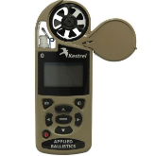 | 0.1 ±. متر بر ثانیه | 0.4 متر بر ثانیه تا 60 متر بر ثانیه
دستگاه WBGT meter 8758 | 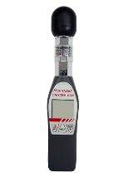 | 3 ±درجه سانتی‌گراد در محدوده 40-15 درجه سانتی‌گراد  3.5 ±درجه سانتی‌گراد برای سایر دماها | صفر تا 80 درجه سانتی‌گراد
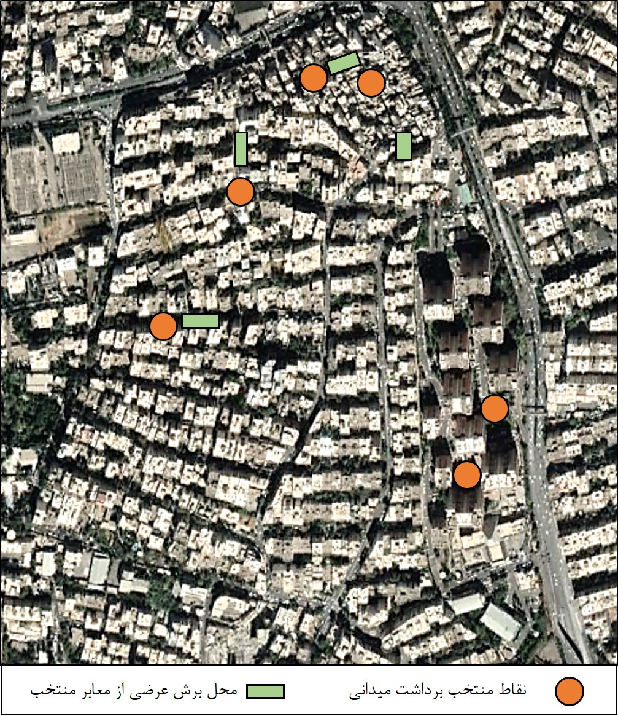
تصویر 6- نقاط منتخب برای برداشت میدانی (دایره نارنجی) و سنجش عملکرد حرارتی در برش عرضی معابر (مستطیل سبز)
به‌منظور سنجش اعتبار مدل، دو شاخص مقدار ضریب تعیین (R²) و مقدار میانگین مجموع مربعات خطا (RMSE) استفاده شده‌اند که از مهم‌ترین شاخص‌های اعتبار سنجش مدل اقلیمی در مطالعات این حوزه هستند (Nazarian et al., 2018). جدول 4 نتایج تحلیل آماری برای مقایسه مقادیر در برداشت‌های میدانی و داده‌های حاصل از شبیه‌سازی را نشان می‌دهد. بررسی ضریب تعیین و میانگین مجموع مربعات خطا برای هر سه محدوده نشان می‌دهد که نتایج شبیه‌سازی در محدوده قابل‌قبول قرار دارد. بنابراین، مدل می‌تواند با درجه قابل قبولی نشانگر عملکرد حرارتی این سه نمونه باشد.
جدول 4- نتایج تحلیل آماری برای اعتبارسنجی شبیه‌سازی مدل
نقاط برداشت‌شده | ضریب تعیین (%) | میانگین مجموع مربعات خطا (°C)
نمونه شماره یک | 91.6 | 2.4
 | 93.8 | 2.8
نمونه شماره دو | 91.8 | 3.9
 | 92.6 | 2.2
نمونه شماره سه | 94.1 | 2.1
 | 93.4 | 2.8

3-1 ارزیابی عملکرد فضایی-زمانی دمای تابش
در این بخش، دمای تابش برای تمامی نقاط سطح بافت ها (مجموع 138734 نقطه در سطح سه بافت) در تاریخ 30 مرداد 1398محاسبه ‌شده است (تصویر 7). به‌منظور بررسی عملکرد بافت‌های شهری، نتایج در قالب نمودار جعبه و خط نشان داده شده است. این نوع نمودار یکی از مهم‌ترین ابزارهای نشان‌دهنده توزیع و پراکنش عملکرد در مسائل آماری است که حجم قابل‌توجه از داده وجود دارد. برای ادراک بهتر از عملکرد زمانی دمای تابش، این شاخص در سه محدوده مختلف شبیه‌سازی‌شده که عبارت است از وضعیت صبحگاهی (10-7)، وضعیت ظهر (15-11) و بعدازظهر (19-16). این تصویر نشان از عملکرد پایین تمامی نمونه‌ها به‌ویژه بافت مسکونی منتظم و مجموعه‌های آپارتمانی در مقایسه با بافت ارگانیک دارد. این وضعیت می‌تواند به دلیل سطح سایه‌اندازی باشدکه در معابر این منطقه ایجادشده و عمدتاً به دلیل تناسبات میان ارتفاع ساختمان‌ها و عرض معابر، ضریب محصوریت این معابر بالاتر باشد. علاوه بر این، مقدار بالای نسبت فضای باز به کل سطح فضای مجموعه در نمونه آپارتمانی سبب شده تا دمای تابش بسیاری از نقاط به عدد 60 درجه سانتی‌گراد نزدیک شود. تورسن بیان داشته است که دمای تابش ۶۰ درجه به‌عنوان یک مرز بحرانی برای پیش‌بینی خطرات مربوط به استرس حرارتی است (Thorsson et al., 2007). در بازه زمانی بعدازظهر، 25 درصد نقاط واقع در محدوده آپارتمانی، دمای تابشی بیش از این مقدار را تجربه کرده‌اند، درحالی‌که استرس گرمایی با دمای تابش بالای 60 درجه در بافت ارگانیک به چشم می‌خورد. بنابراین، نسبت فضای باز به بسته در عملکرد حرارتی بافت شهری نقش چشم‌گیری ایفا می‌کند. همچنین، عدم پویایی در ترکیب‌بندی فضاهای باز و بسته سبب شکل‌گیری این حجم از استرس گرمایی در محدوده موردنظر شده است. از سوی دیگر، در همین نمونه، نقاط با دمای تابش کمینه عمدتاً در سایه‌های عمیق ایجادشده توسط ساختمان‌های بلندمرتبه قرار دارند.
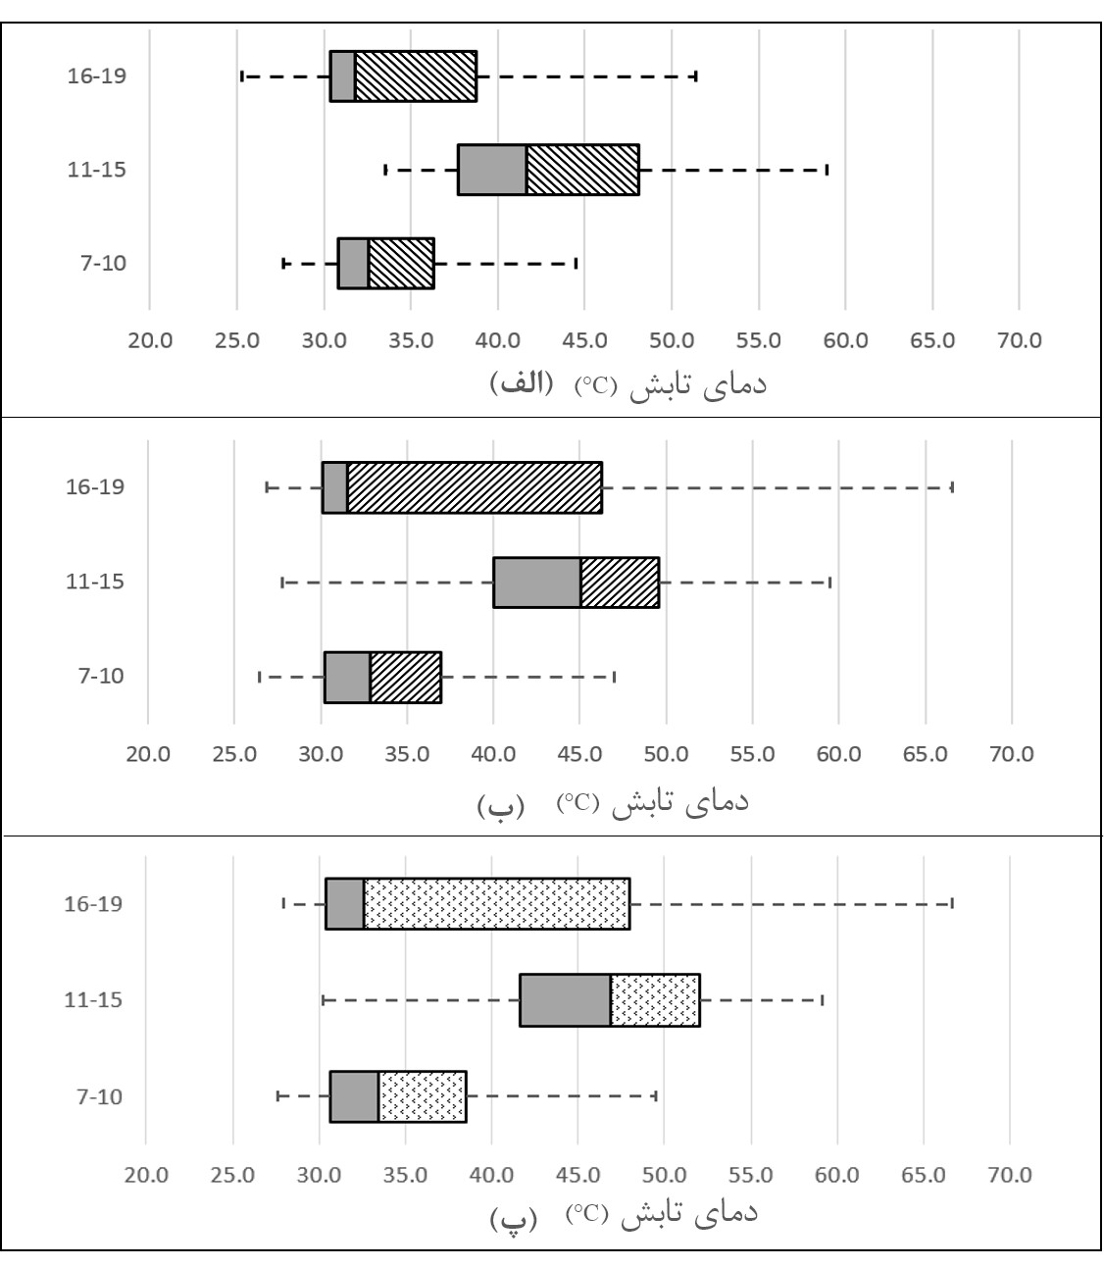
تصویر 7- نمودار جعبه و خط از پراکنش دمای تابش در هر یک از نقاط بافت‌های منتخب: الف: بافت ارگانیک، ب: بافت منتظم و پ: بافت آپارتمانی
علاوه بر این، تصویر 7 نشان می دهد که نمونه‌های ۲ و ۳ عملکرد متنوع‌تری نسبت به نمونه 1 دارند. به‌عنوان‌مثال، تفاوت میان حد بالا و پایین در تصویر 7-ب و پ به ترتیب برابر با ۴۵ و ۴۰ درجه بوده، درحالی‌که در تصویر 7-الف این مقدار معادل ۳۳ درجه است. کمتر بودن تغییرات دمای تابش در بافت ارگانیک به دلیل یکنواختی محیط مصنوع و تناسب فضاهای باز و بسته در این محدوده است. اما در نمونه‌های دیگر تغییرات چشمگیری در چیدمان بافت محله وجود دارد که عمدتاً در پراکندگی نسبت ارتفاعی ساختمان‌ها در نمونه 2 نسبت به نمونه 1 و نیز عدم تناسب میان فضاهای باز و بسته در نمونه 3 است.

3-2 ارزیابی عملکرد فضایی-زمانی آسایش حرارتی
در این بخش، عملکرد آسایش حرارتی به‌صورت زمانی برای هر نقطه از سایت ها به کمک شاخص UTCI محاسبه‌شده و عملکرد محیط را در تأمین یک محیط باکیفیت نشان می‌دهد. به‌منظور نشان دادن ابعاد فضایی آسایش حرارتی، از نمودار هیستوگرام استفاده شده است. تصویر 8 هیستوگرام را برای عدد شاخص آسایش حرارتی تمامی نقاط شبیه‌سازی‌شده در بازه زمانی موردنظر (محدوده 19:00-7:00) نشان می‌دهد. شبیه‌سازی در این محدوده دربرگیرنده کل محدوده بافت‌ منتخب است که در تصویر 3 محدوده آن‌ها نشان داده شده بود. این نمودار، فراوانی نتایج عملکرد آسایش حرارتی در تمامی نقاط شبیه‌سازی را به تصویر کشیده است.
عملکرد نسبی ضعیف هر سه بافت در هماهنگی با نتایج مشاهده‌شده برای دمای تابش است. نمودار نشان می‌دهد که حجم قابل توجهی از نقاط نمونه ارگانیک در محدوده آسایش حرارتی قرار دارند. درحالی‌که در تصویر 8-ب، تعداد بیشتری از نقاط در سمت راست نمودار قرارگرفته‌اند که فاصله بیشتری با حدبالای آسایش (26 درجه) دارد. این مسئله در تصویر 8-پ شدیدتر شده، به‌گونه‌ای که اوج هیستوگرام از عدد 26 درجه در 8-الف به 34 درجه می‌رسد. در توضیح تفاوت عملکرد این سه نمونه، می‌توان به‌تناسب فضای باز و بسته به‌عنوان یکی از مهم‌ترین عوامل مهم در چیدمان بافت‌های شهری اشاره کرد (Nazarian et al., 2018; Perini and Magliocco, 2014). عامل مهم دیگر در این حوزه، ضریب محصورت بالاتر معابر در بافت ارگانیک است که سبب شده تا پراکنش نقاط به سمت محدوده آسایش متمایل شوند.
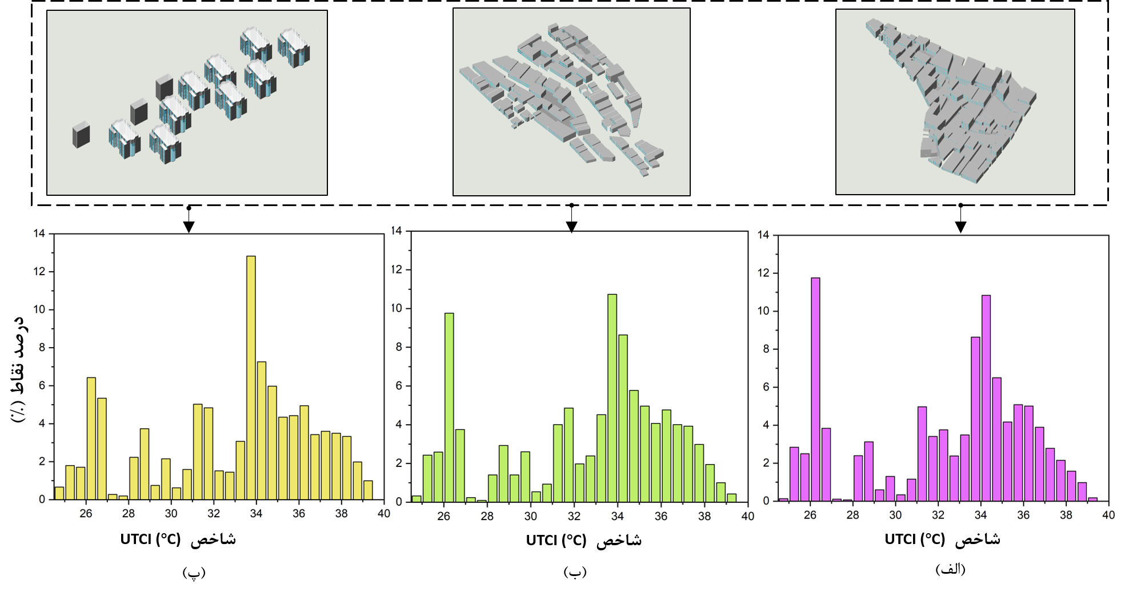
تصویر 8- هیستوگرام شاخص آسایش حرارتی UTCI در هر یک از نقاط سه نمونه منتخب: الف: بافت ارگانیک، ب: بافت منتظم و پ: بافت آپارتمانی
در ادامه، برای ارزیابی دقیق‌تر ارتباط پروفایل معابر و آسایش حرارتی، تحلیل فضایی دقیق‌تری به کمک شاخص UTCI در برش‌های عرضی از چهار معبر انجام و نتایج در تصویر 9 به تصویر کشیده شد. به کمک نمودار هیت‌مپِ ارائه‌شده، بازنمایی دوبعدی از عملکرد فضا-زمانی معابر منتخب ارائه شده است تا تراکم و نحوه شکل‌گیری مناطق دارای استرس گرمایی از بامداد تا عصر نمایش داده شود (Deng and Wong, 2020). در این نمودار، یک برش عرضی از هر معبر انتخاب شده و عملکرد حرارتی آن در بازه زمانی 7 صبح تا 17 بعدازظهر بازنمایی شده است. در این‌راستا، دو معبر انتخاب‌شده در بافت ارگانیک از درجه محصوریت 2.1 و 1.8 و به ‌ترتیب در دو جهت شمالی-جنوبی و شرقی-غربی قرار دارند. هم‌چنین، دو معبر شمالی-جنوبی و شرقی-غربی قرارگرفته در بافت منتظم نیز از درجه محصوریت 1.3 و 0.75 برخوردار هستند که مکان تقریبی این نقاط در تصویر 6 نمایش داده شده‌ است (تصویر 6).
در تحلیل عملکرد آسایش حرارتی این چهار معبر منتخب، دو الگوی متمایز فضایی و زمانی قابل‌مشاهده است. در الگوی زمانی، معابر نرخ بالاتری از استرس حرارتی را در صبح هنگام تجربه می‌کنند. برای مثال، در بیشتر نمونه‌ها شاخص آسایش از ۳۴ درجه در صبح شروع‌شده و تا مقدار ۲۵ درجه کاهش می‌یابد. در معابر با نرخ محصوریت بالاتر که معمولاً در محیط‌های متراکم‌تر قرار دارند، محدوده آسایش ظهرها از ساعت ۱۳ شروع می‌شود، درحالی‌که در سایر سناریوها، برای مثال در معبر با شاخص محصوریت 0.75، محدوده آسایش از ساعت ۱۶ بعدازظهر آغاز می‌شود. علاوه بر این، مدت‌زمانی که یک معبر در محدوده استرس حرارتی قرار داشته با نرخ محصوریت معابر ارتباط دارد. به‌عنوان‌مثال، در تصویر 9-د مدت‌زمان استرس حرارتی معادل سه و نیم ساعت می‌باشد، درحالی‌که در معبر با شاخص محصوریت 2.1 این مقدار در حدود یک و نیم ساعت است. بنابراین، بعد زمانی تغییرات آسایش به‌شدت چشمگیر است که عمدتاً به دلیل تغییرات مسیر خورشید و همچنین تشدید نرخ تابش خورشید در ساعت‌هایی از شبانه‌روز می‌باشد که به‌صورت مستقیم بر شاخص آسایش می‌گذارد. بدین ترتیب، ضروری است که الگوی زمانی آسایش را در طول یک روز شناخت، به‌جای آن‌که مقادیر متوسط را جایگزین این الگوی متغیر نمود.
نتایج توزیع فضایی آسایش حرارتی نشان می‌دهد، محصوریت معابر و جهت آنها، میزان تابش خورشیدی را کنترل و الگوی بازتاب آن را مشخص می‌سازند. نرخ بالاتر محصوریت باعث گستردگی بیشتر سایه‌اندازی در عرض محور شده که باعث می‌شود الگوی یکنواخت‌تری از عملکرد آسایش حرارتی شکل گیرد. در معابر شمالی-جنوبی، الگوی یکنواختی بیشتری از آسایش حرارتی در بازه زمانی عصر شکل می‌گیرد، درحالی‌که در محورهای شرقی-غربی یک الگوی غیریکنواخت غالب در این بازه زمانی شکل‌گرفته است. دلیل این پدیده را می توان در دسترسی غیریکنواخت و ناهمگون ساختمان‌های در معرض تابش خورشید در معابر شرقی-غربی تفسیر کرد، درحالی‌که در معابر شمالی-جنوبی، در معرض قرار گرفتن ساختمان‌ها در دو سوی معبر تقریباً یکسان است. در نمودارهای تحلیلی نمونه‌های شرقی-غربی، عمدتا منطقه ای دارای استرس حرارتی است که معمولاً در بازه ظهر مشاهده می‌شود که از یک‌سوی خیابان شروع‌شده و به سمت دیگر می‌رسد. مساحت محدوده دارای استرس حرارتی در معابر با درجه محصوریت پایین‌تر، بیشتر از معابر مشابه در همان جهت و با درجه محصوریت بالاتر است. هم‌زمانی تأثیرگذاری اثر محصوریت و جهت خیابان‌ها در پروفایل خیابان‌ها سبب می‌شود تا جهت شمالی-جنوبی استرس حرارتی ملایم‌تری را در معابر باریک‌تر در بافت ارگانیک ایجاد نماید. این پدیده بر نقش جهت‌یابی خیابان‌ها و چیدمان بافت مسکونی محدوده پیرامون آن تأکید دارد (Chen et al., 2016).
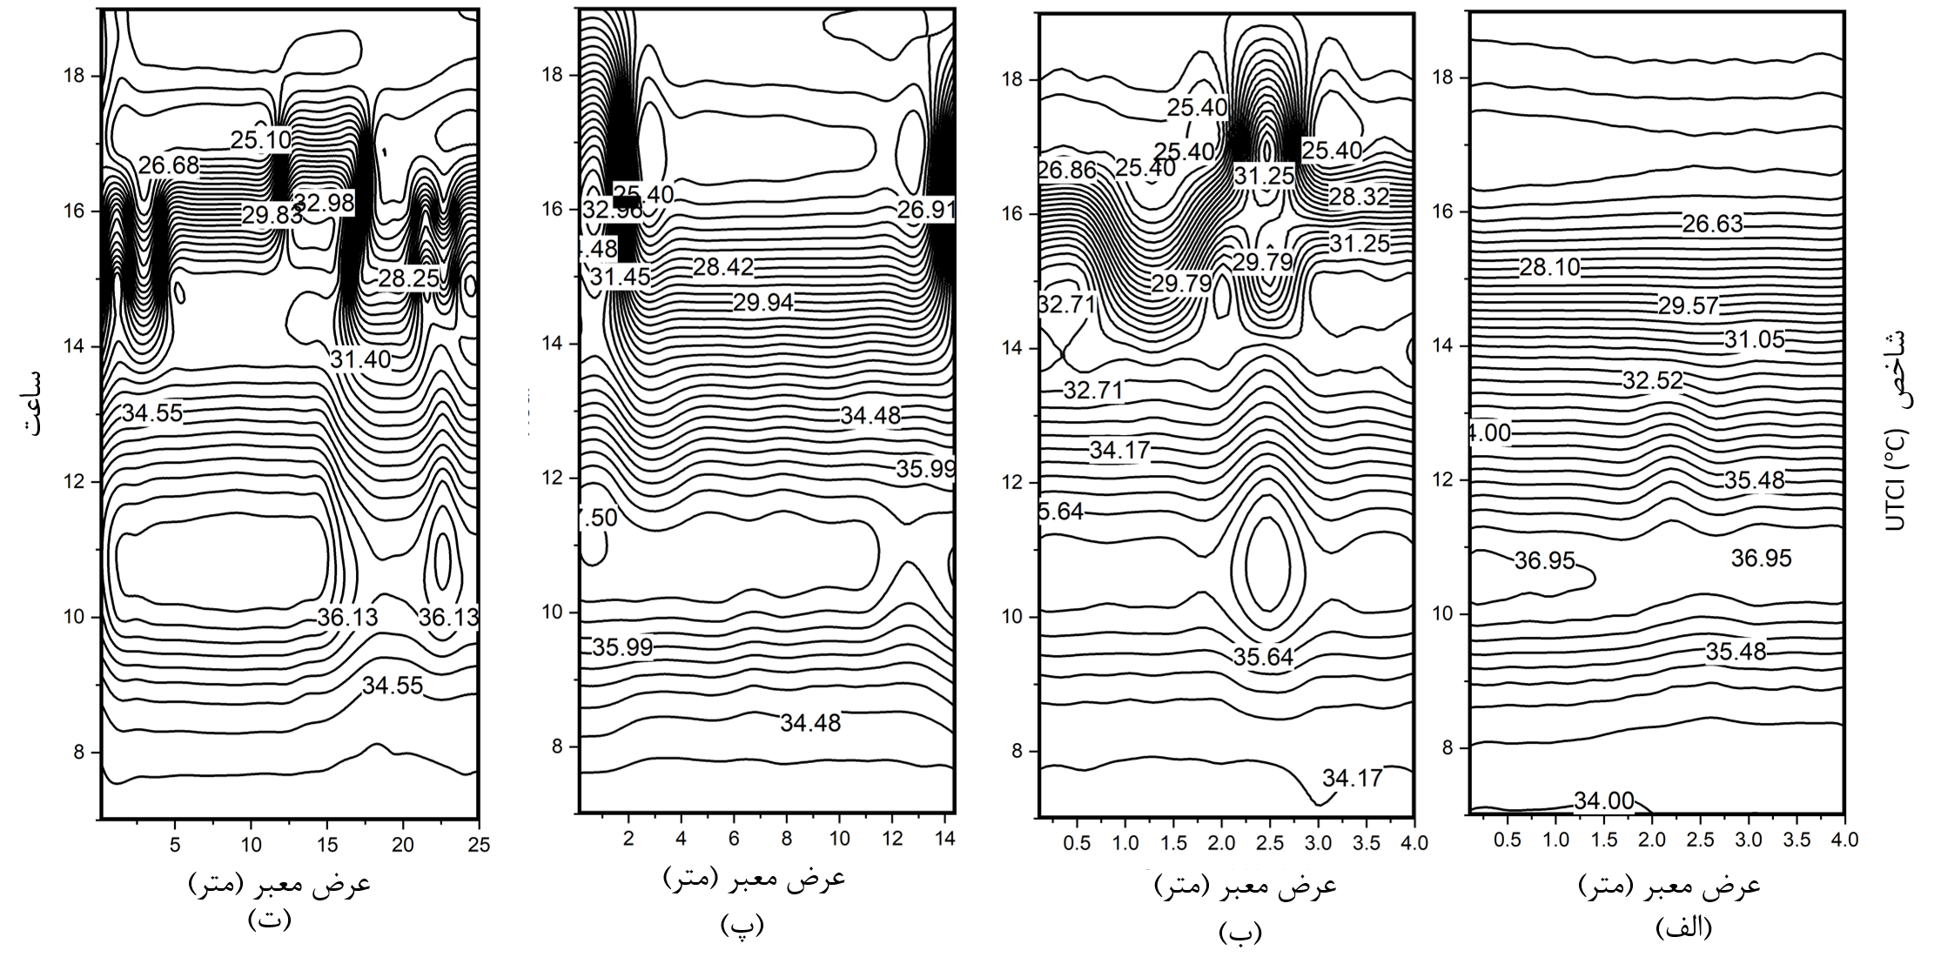
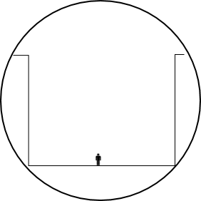 | 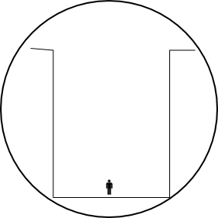 |  | 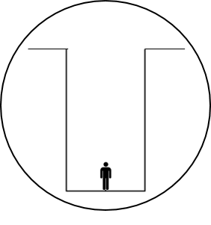
شرقی-غربی (منتظم) | شمالی-جنوبی (منتظم) | شرقی-غربی (ارگانیک) | شمالی-جنوبی (ارگانیک | جهت
0.75 | 1.3 | 1.8 | 2.1 | ضریب محصوریت
تصویر 9- پراکنش فضایی-زمانی آسایش حرارتی در معابر منتخب برای نشان دادن تأثیر جهت، میزان محصوریت و ارتفاع بناهای مجاور

3-3 ارزیابی عملکرد فضایی-زمانی استرس حرارتی
در این بخش، شاخص استرس حرارتی (HSI) هر محدوده محاسبه و ارائه شده است (تصویر 10). مطابق با رابطه معرفی‌شده در بخش 2-2، استرس حرارتی تجربه‌شده در هر نقطه فضایی از نمونه‌های منتخب در بازه زمانی 6 صبح تا 19 بعدازظهر محاسبه گردید. با توجه به بازه زمانی 14 ساعته محاسبات، محدوده‌ استرس حرارتی برای شاخص HSI بر حسب درجه سانتی‌گراد-ساعت برای بازه زمانی مزیور محاسبه و در جدول 2 معرفی گردید. محاسبات آماری نشان می‌دهد که مقدار میانه HSI برای بافت ارگانیک معادل82.8 °C-hour، در بافت منتظم 91 °C-hour و در بافت آپارتمانی معادل 96 °C-hour می‌باشد که نشان از کاهش چشمگیر استرس حرارتی در بافت ارگانیک دارد (تصویر 10). مطابقت مکانی این نقاط با نقشه‌های بافت‌های منتخب نشان می‌دهد که حداکثر استرس گرمایی در فضاهای باز کف‌سازی شده رؤیت شده‌است. از جمله می توان به فضاهای باز در بخش جنوبی نمونه 3 و نیز محورهای شرقی-غربی اشاره کرد که با ضریب محصوریت کمتر بوده و الزامات طراحی برای تأمین سایه‌اندازی در آن‌ها رعایت نشده است، نظیر محورهای شرقی-غربی نمونه 2. این استرس حرارتی بالا به سه علت است: تابش شدید امواج با طول‌موج کوتاه خورشید، چه به‌صورت دریافت مستقیم و چه به‌صورت بازتاب شده از سطوح، امواج با طول‌موج بلند بازتاب شده از سطوح و در معرض قرارگرفتن طولانی‌مدت که به علت هندسه فضا رخ ‌داده است (Chen et al., 2016). برای مثال، همان‌طور که در تصویر 9-ت نشان داده شد، نقاط میان این محور بیش از 11 ساعت در معرض تابش قرار دارند که سبب شکل‌گیری تابش استرس گرمایی شدید در این محدوده شده است.
تحلیل نتایج همچنین نشان داد که فضاهای باز در سمت جنوبی ساختمان‌ها در بازه زمانی عصر استرس حرارتی بالایی را تجربه کرده‌اند. از سوی دیگر، استرس گرمایی ملایم و اندک در سمت شمالی ساختمان‌های بلند نمونه های 2 و 3 مشاهده شد که به دلیل سایه‌اندازی شدید در این محدوده است. علیرغم عملکرد بهتر نمونه 1 که از تراکم بالاتر و درصد فضای بازی کمتری برخوردار بود، در حیاط میانی و محصور در ساختمان‌های مرتفع تر، استرس حرارتی از درجه ملایم تا شدید مشاهده شد که به دلیل کم شدن سطح سایه‌انداز بوده است.
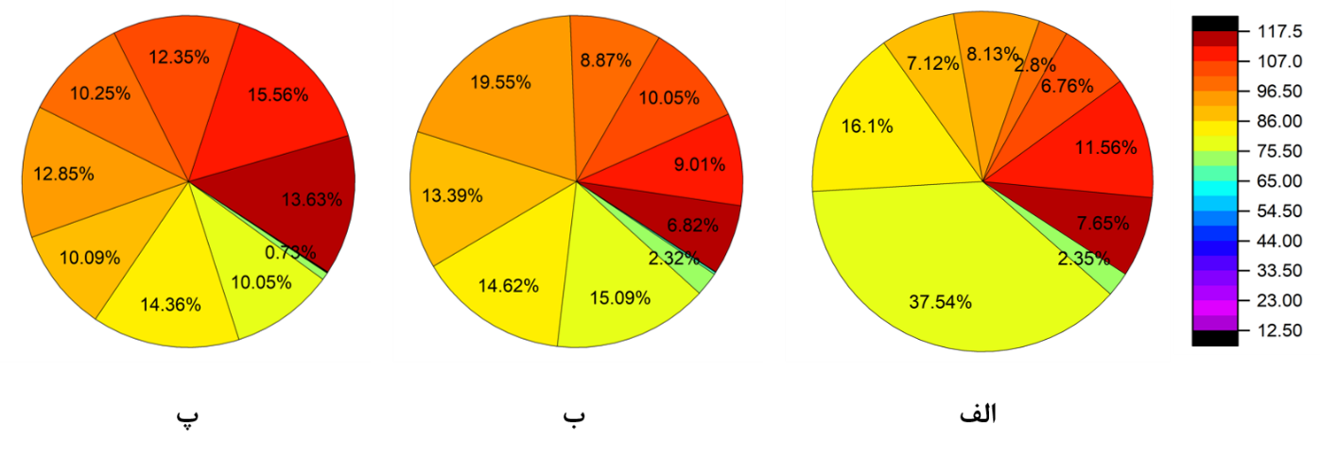
تصویر 10- دسته‌بندی مقادیر HSI در هر یک از سه نمونه منتخب: الف: بافت ارگانیک، ب: بافت منتظم و پ: بافت آپارتمانی. بازه عددی بین 0 تا 84 نشانگر مناطق با استرس حرارتی ملایم و مقادیر بیشتر از 84 تا 168 در مقیاس رسم شده بیانگر استرس حرارتی قوی است.

نتیجه‌
آسایش حرارتی در فضاهای بیرونی به‌عنوان یکی از مهم‌ترین اولویت‌های ارتقاء کیفیت زندگی پذیری شهرها است، بنابراین، مطالعات دقیق و جامع در این حوزه ضروری است تا بتوان آسایش موردنظر افراد را در این شهرها محقق کرد. دستاوردهای این پژوهش حول سه محور اصلی قرار دارند که عبارت‌اند از: (1) تبیین نقش پارامترهای فرم هندسی بر عملکرد حرارتی محیط، (2) مطالعه هم‌زمان توزیع فضایی آسایش حرارتی با تغییرات زمانی روزانه از طریق مطالعات فضایی-زمانی، (3) ارائه روش و چارچوب نوینی برای طراحان شهری به‌منظور ارزیابی طرح‌ها و انتخاب گزینه بهینه. مهم‌ترین نتایج تحقیق به‌صورت موجز به شرح ذیل بوده اند:
- عمده تحقیقات این حوزه محدود به برداشت‌های میدانی و ارزیابی آسایش در یک نقطه از فضا و در زمان خاص بوده‌اند. درنتیجه، مقادیر میانگین جایگزین طیف وسیع عملکرد حرارتی در سطح پهنه شهری و در زمان‌های گوناگون شده است. اما در این مطالعه، بر اهمیت و تنوع تغییرات عملکرد حرارتی در دو مقیاس فضایی و زمانی تأکید شد: (1) مطالعات فضایی بر اساس تعداد زیاد نقاط شبیه‌سازی‌شده می‌توانند تغییرات الگوی حرارتی را در مجموعه‌های شهری پیچیده نشان دهند.. (2) ویژگی دیگر مهم از عملکرد آسایش، بعد زمانی در بازه‌های زمانی مختلف مانند فصل‌ها و روزها است. نتایج این تحقیق نشان داد که در اقلیم مطالعه شده، تغییرات روزانه به‌شدت بر پایه عملکرد دمای تابشی است که خود متأثر از تابش شدید خورشید در این اقلیم می‌باشد.
- عملکرد آسایش حرارتی به‌شدت به هندسه و فرم محیط‌های مصنوع وابسته است. الگوی چیدمان بافت شهری محلات و تناسبات فضای باز به‌صورت چشمگیری عملکرد آسایش حرارتی در محیط‌های شهری را تغییر می‌دهند. همچنین، پروفایل معابر، مانند ضریب محصوریت و جهت، به‌صورت چشمگیری عملکرد آسایش را تحت تأثیر خود قرار داده‌اند. نتایج تحقیق در فصول گرم سال نشان داد که اثر خنک‌کنندگی در بافت‌های ارگانیک به‌شدت نسبت به سایر گزینه‌ها بالاتر است. این مسئله عمدتاً به دلیل نرخ بالای ضریب محصوریت چیدمان متناسب فضای باز و بسته می‌باشد. این در حالی است که بافت‌های منتظم و مجموعه‌های آپارتمانی دمای تابش بالاتر از 6۰ درجه را نیز تجربه کرده‌اند.
- با توجه به کمبود فضاهای عمومی در نمونه های 1 و 2، کاشت درختان در معابر می‌تواند به‌سختی عملیاتی شود. بنابراین، تعبیه سایه‌اندازهایی که افراد پیاده را از تابش مستقیم در امان می‌دارند، می‌تواند جزو راهکارهای موثر در نظر گرفته شود. در نمونه شماره ۳، طراحی منظر سبز و آبی می‌تواند ازجمله مهم‌ترین اقدامات باشد که فرصت کاشت درختان گوناگون و استفاده از منابع آبی را پدید می‌آورد. در این نمونه، کاهش فضای بزرگ میان ساختمان‌ها در راستای افزایش سطح تراکم بوده و الگوی سایه‌اندازی نیز قابلیت اصلاح خواهد داشت.
در پایان می‌توان گفت که این مطالعه به دلیل پیچیدگی، حجم و دقت فرایند شبیه‌سازی، که این فرایند را زمان‌بر و وابسته به سیستم‌های پیشرفته کامپیوتری می‌کند، تمرکز خود را به فصل گرم اختصاص داده است. مطالعات آینده می‌توانند با استفاده از چارچوب و روش معرفی‌شده، به سنجش عملکرد بافت‌های شهری در سایر فصول سال پرداخته و نتایج آن را با فصول گرم تطبیق دهند. موارد دیگری از انواع پوشش سطح زمین، مانند کاربری‌های گوناگون و منابع سبز، می توانند در شبیه‌سازی‌های دیگر وارد شده و اثرات هم‌زمان هندسه و کاربری در مطالعات برنامه‌ریزی و طراحی شهری مورد تحقیق قرار گیرند.

فهرست منابع
توسلی، محمود (1381)، ساخت شهر و معماری در اقلیم گرم و خشک ایران، پیوند نو، تهران.
حیدری، شاهین (1393)، سازگاري حرارتي در معماري نخستين قدم در صرفه جويي مصرف انرژي، موسسه چاپ و انتشارات دانشگاه تهران، تهران.
حیدری، شاهین، منعام، علیرضا (1392)، ارزیابی شاخصه‌های‌ آسایش حرارتی در فضای باز، جغرافیا و توسعه ناحیه ای، سال یازدهم، شماره 20، صص 216-197.
طاهباز، منصوره (1386)، طراحی سایه در فضای باز، هنرهای زیبا-معماری و شهرسازی ، دوره 31، شماره 31، صص- 27-38.
مجیدی، فاطمه، حیدری، شاهین (1397)، تفاوت فصلی حدود آسایش حرارتی در محلات قدیم و جدید شهر اصفهان (مطالعه موردی: محلات جلفا و مرداویج)، هنرهای زیبا-معماری و شهرسازی، دوره 23، شماره 2، صص 42-31.

Ahmed-Ouameur, F. and Potvin, A. (2007), Microclimates and thermal comfort in outdoor pedestrian spaces a dynamic approach assessing thermal transients and adaptability of the users, in Proceedings of the solar conference, p. 592.
Ali-Toudert, F. and Mayer, H. (2006), Numerical study on the effects of aspect ratio and orientation of an urban street canyon on outdoor thermal comfort in hot and dry climate, Building and environment, Elsevier, 41(2), pp. 94–108.
Alznafer, B. M. S. (2014), The impact of neighbourhood geometries on outdoor thermal comfort and energy consumption from urban dwellings: a case study of the Riyadh city, the kingdom of Saudi Arabia, p. 344.
Blazejczyk, K., Epstein, Y., Jendritzky, G. and Tinz, B. (2012), Comparison of UTCI to selected thermal indices, International journal of biometeorology, Springer, 56(3), pp. 515–535.
Chen, L., Yu, B., yang, F. and Helmut, M. (2016), Intra-urban differences of mean radiant temperature in different urban settings in Shanghai and implications for heat stress under heat waves: a GIS-based approach, Energy and Buildings, Elsevier, 130, pp. 829–842.
Cheung, P. K. and Jim, C. Y. (2018), Subjective outdoor thermal comfort and urban green space usage in humid-subtropical Hong Kong, Energy and Buildings, 173, pp. 150–162.
Deng, J.-Y., and Wong, N. H. (2020). Impact of urban canyon geometries on outdoor thermal comfort in central business districts. Sustainable Cities and Society, 53, 101966.
Fiala, D., Havenuth, G., Brode, P., Kampmann, B. and Jendritzky, G. (2012), UTCI-Fiala multi-node model of human heat transfer and temperature regulation, International journal of biometeorology, Springer, 56(3), pp. 429–441.
Galindo, T. and Hermida, M. A. (2018), Effects of thermophysiological and non-thermal factors on outdoor thermal perceptions: The Tomebamba Riverbanks case, Building and Environment, 138, pp. 235–249.
Gharai, F., Masnavi, M. and Hajibandeh, M. (2018), Urban Local-Spatial Resilience: Developing the Key Indicators and Measures, a Brief Review of Literature, Bagh-e Nazar, 14(57), pp. 19–32.
Hsieh, H.-F. and Shannon, S. E. (2005) ‘Three approaches to qualitative content analysis’, Qualitative health research. Sage publications Sage CA: Thousand Oaks, CA, 15(9), pp. 1277–1288.
ISO Standard (1998), ISO 7726: Ergonomics of the thermal environment—Instruments for measuring physical quantities, International Organization for Standardization.
Jamei, E. and Rajagopalan, P. (2017), Urban development and pedestrian thermal comfort in Melbourne, Solar Energy, Elsevier, 144, pp. 681–698.
Kim, J., Schiavon, S. and Brager, G. (2018), Personal comfort models – A new paradigm in thermal comfort for occupant-centric environmental control, Building and Environment, Elsevier, 132, pp. 114–124.
Li, K., Zhang, Y. and Lihua, Z. (2016), Outdoor thermal comfort and activities in the urban residential community in a humid subtropical area of China, Energy & Buildings, Elsevier, 133, pp. 498–511.
Lindberg, F. et al. (2016), The impact of urban planning strategies on heat stress in a climate-change perspective, Sustainable Cities and Society, Elsevier, 25, pp. 1–12.
Nazarian, N., Sin, T. and Norford, L. (2018), Numerical modeling of outdoor thermal comfort in 3D, Urban climate, Elsevier, 26, pp. 212–230.
Oke, T. R. (2002), Boundary layer climates, Routledge, London.
Perini, K. and Magliocco, A. (2014), Effects of vegetation, urban density, building height, and atmospheric conditions on local temperatures and thermal comfort’, Urban Forestry & Urban Greening, Elsevier, 13(3), pp. 495–506.
Taleb, H. (2014), Enhancing the thermal comfort on urban level in a desert area: Case study of Dubai, United Arab Emirates, Urban forestry & urban greening, Elsevier, 13(2), pp. 253–260.
Taleghani, M., Kleerekoper, L., Tenpierik, M. and Dobbelsteen, A. (2015), Outdoor thermal comfort within five different urban forms in the Netherlands, Building and Environment, 83, pp. 65-78.
Thorsson, S., Lindberg, F., Ingegard, E. and Holmer, B. (2007), Different methods for estimating the mean radiant temperature in an outdoor urban setting, International Journal of Climatology: A Journal of the Royal Meteorological Society, Wiley Online Library, 27(14), pp. 1983–1993.
https://www.google.com/earth/

An Evaluation of Thermal Performance of Urban Fabrics in Tehran Climate: Implications for Micro Climate-Sensitive Urban Design

Over-urbanization negatively affects on urban temperatures and results in the formation of urban heat islands. Outdoor thermal comfort (OTC) occurs in such exacerbated conditions, influencing health, well-being, and productivity of urban dwellers. Therefore, cities need to urgently evaluate the OTC and act to ensure providing acceptable OTC in built-up settings. As such, many studies envisaged to understand outdoor thermal performance of urban environments based on their geometrical features and suggest mitigation strategies against the negative effects of heat stress. Reviewing the literature reveals that most of the previous studies are focused on the urban scenarios of a single canyon or a limited number of individual buildings with simplified and uniform geometrical features without including the effect of surrounding urban neighbourhoods. Furthermore, most studies only calculate OTC at a certain time and location in the space where field measurements are conducted. Since these field measurements are scattered in time and space, the comprehensive tempo-spatial distributions of OTC cannot be achieved to have a comprehensive understanding of outdoor environments performance. In this regards, the OTC tempo-spatial visualization is essential in outdoor environments. This study aims to develop a framework to comprehensively evaluate the performance of OTC and assess the effect of geometrical features on the spatial and temporal distribution of thermal comfort in residential neighbourhoods. The proposed framework is applied to the case study of Tehran city where three residential urban configurations are selected with different geometrical features (organic, orthogonal and apartments block) to conduct a series of high-resolution simulations. This study follows a step by step process to understand the impact of built-up urban areas on their thermal comfort performance: (1) development of 3-D models of three selected neighbourhoods, (2) tempo-spatial OTC analysis, (3), and understanding the impact of geometrical parameters on the thermal comfort performance. The study reveals that all the selected areas have a significant deviation from the acceptable comfort range with mostly moderate and strong heat stress. The differences in OTC performance of these areas is related to the geometrical features of buildings and canyons including neighbourhood layout and proportion of open and built-up areas and canyons’ profiles (building’ height, aspect ratio and orientation). The spatial variation of OTC is more significant in orthogonal areas and apartment complexes while organic settings provide a less distributive comfort performance with lower hours of heat stress and discomfort. Results show that the cooling effect of organic neighbourhoods is higher due to the higher rate of aspect ratio in canyons. Orthogonal and apartment cases have higher mean radiant temperature mostly above 40°C. In the apartment complex, open spaces show the highest rate of heat stress, due to the long exposure to shortwave solar radiation. In this area, the most important domain of retrofitting strategies should be focused on landscape planning for green planting and water bodies. The results of this study help to identify design solutions that should be incorporated in the planning studies and as a result, a holistic perspective would be achieved for better decision-making via this tempo-spatial comprehensive analysis.

Keywords: Thermal Comfort; Heat Stress; Urban Environment; Urban Design and Planning; Thermal Performance; Urban Form.

پی‌نوشت Comfort
Distributive analysis
Spatial-Temporal Distribution
Field Measurement
Synergetic
Heat Balance
Fanger
Adaptive
Thermal Sensation
Personal comfort model
Heat stress
Predicted Mean Vote (PMV)
Physical Equivalent Temperature (PET)
Standard Effective Temperature (SET)
Universal Thermal Climate Index (UTCI)
Heat Stress Indicator (HSI)
Koppen
Rhinoceros 6
Arc-GIS 10.6
Ladybug 0.0.67
Honeybee 0.0.64
Grasshopper win6
Multi-node
Box and whisker
Heat Map

